Уважаемые родители!
Помните:
«Ребенок – главный пассажир»
- приучайте детей сидеть в автомобиле только на заднем сиденье; не разрешайте сидеть рядом с водителем, объясните им, что при резкой остановке или столкновении сила инерции «бросает» сидящего вперед и он ударяется о стекло передней панели; этого достаточно, чтобы пассажир погиб или был сильно ранен;
- не разрешайте ребенку во время движения стоять на заднем сиденье:
- не разрешайте детям находиться в автомобиле без присмотра.
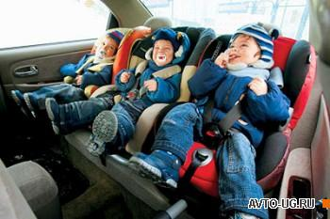

Уважаемые родители!
Мы убеждены, что вы поддержите нас в стремлении уберечь детей от опасностей, которые подстерегают их на дороге. Верим, что вы и дальше будете уделять большое внимание привитию своему ребенку навыков дорожной безопасности.
Мы заинтересованы в сохранении жизни и здоровья всех членов вашей семьи, но безопасность дорожного движения во многом зависит от вас самих!
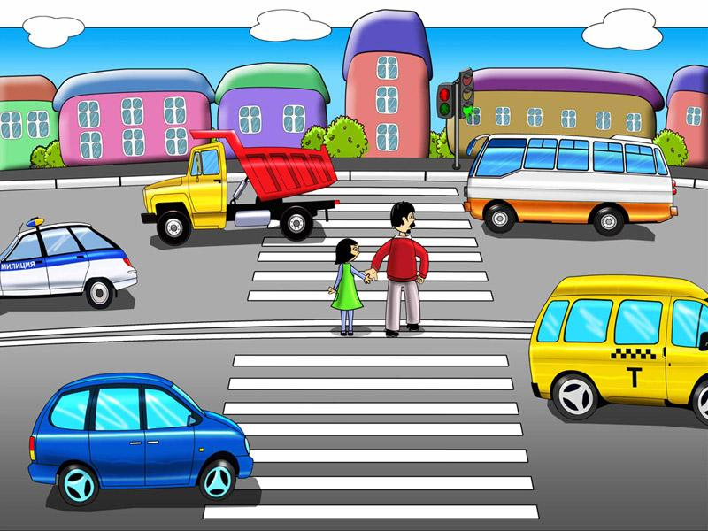
Вместе научим ребенка безопасно жить в этом мире!

Цурикова Л. В. кл. рук 3 класса

Муниципальное бюджетное общеобразовательное учреждение средняя общеобразовательная
школа №13
поселок Щербиновский

Ребята! Завтра у вас начнутся каникулы. Вы сможете больше времени уделять своим любимым играм на воздухе. Но, находясь на улице, не забывайте, что по улицам всегда движется транспорт. Поэтому играйте во дворax, в садах или на специальных детских площадках. Не выбегайте на проезжую часть дороги, так как, увлѐкшись играми, вы можете не заметить идущего по ней транспорта. А это может привести к большой беде.

Дети, посмотрите в окно; видите, какими хлопьями падает снег? Все затянуто белой пеленой. За несколько шагов не только машину, но и человека не увидишь.
Выйдя из школы, не торопитесь: внимательно осмотритесь. Не идите по мостовой и не бегите через улицу. При плохой видимости можно легко угодить под машину. Ведь шофѐру сейчас очень трудно вести машину — стѐкла забивает снег. Шофѐр может вас и не заметить. Поэтому будьте внимательными и осторожными.
Помните:
один неверный шаг может привести к непоправимой беде!

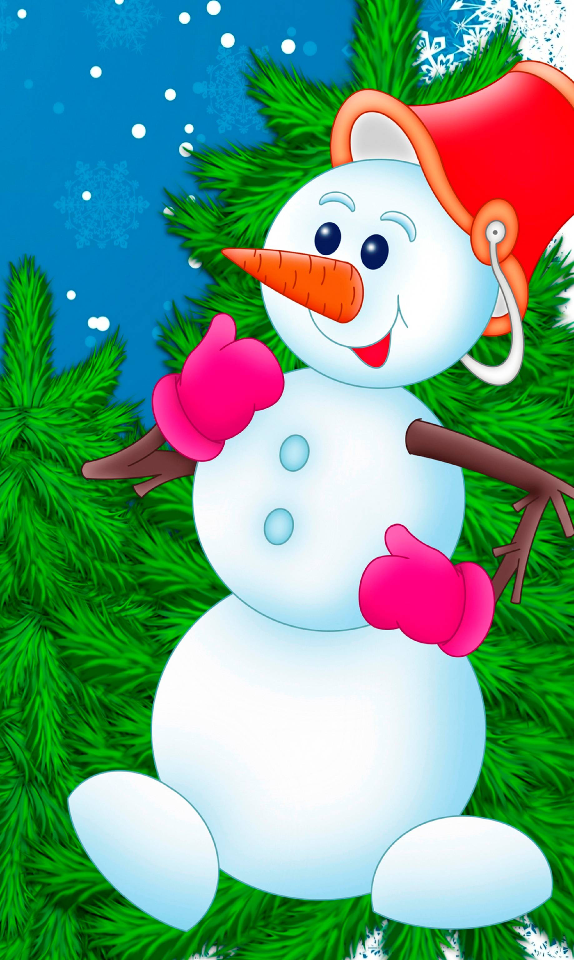
После тѐплых дней наступило похолодание. Дорога покрылась ледяной коркой. Стало скользко. В этих условиях появляться близко перед транспортом очень опасно, потому что на скользкой дороге машину остановить трудно. Будьте особенно осторожны! Не спешите, так как можно неожиданно упасть и оказаться под колѐсами.

